SALTIMBOCA DE POLLO A LA ROMANA

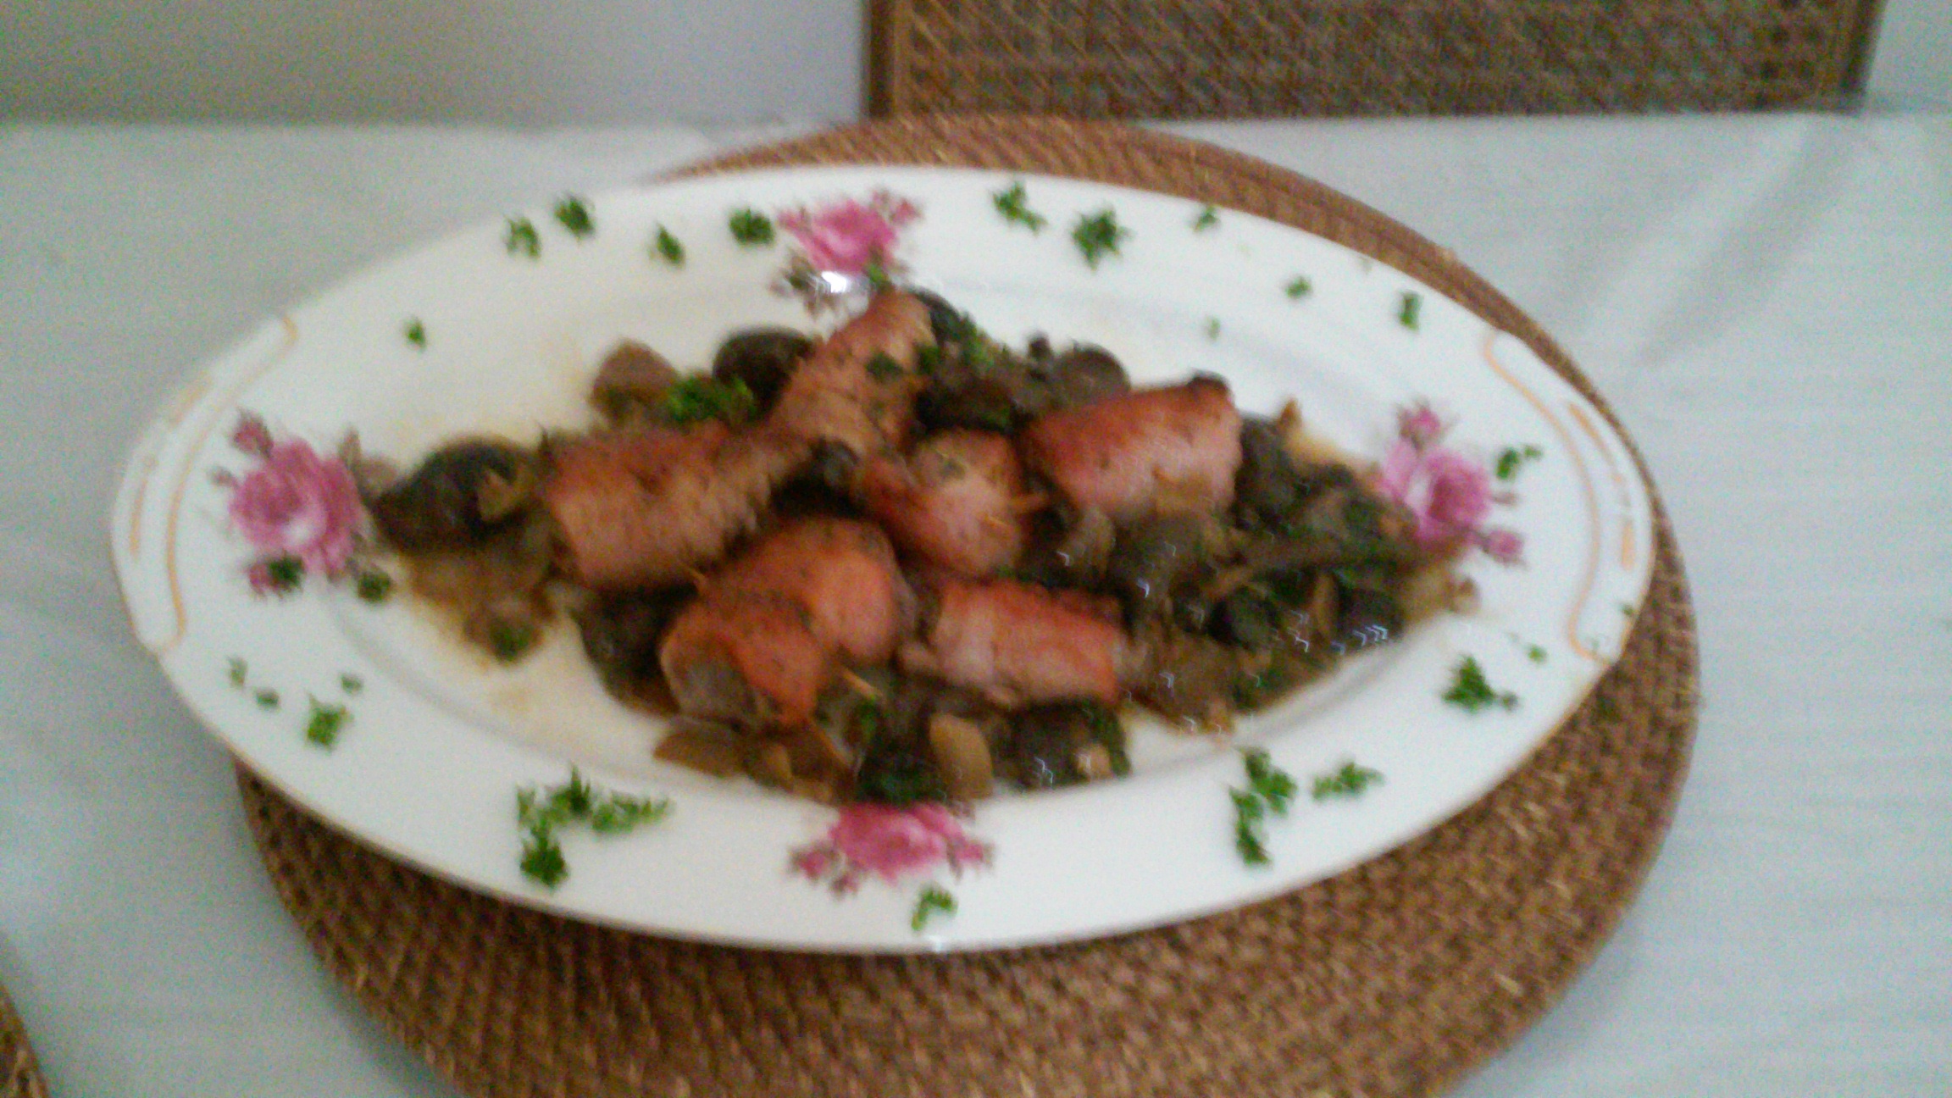

Categoría: aperitivo

Difiicultad: fácil

Ingredientes

* 2 pechugas de pollo fileteados
* Hojas de salvia fresca
* 8 lonchas de jamón serrano
* 40 gramos de mantequilla
* Vino Marsala (u otro vino dulce)
* Palillos de madera

Preparación

* LIMPIAR las pechugas de pollo eliminando posibles restos de grasa que puedan tener.
* CORTAR las pechugas en 8 filetes de unos 70-80 gr. Si queremos que sean muy fino podemos aplastarlos un poco golpeándolos ligeramente con un rodillo de cocina, una vez tapados con papel transparente. Envolverlos y cerrarlos con palillos.
* COLOCAR encima de cada filetito una lonchita de jamón serrano y encima de esta una o varias, según el tamaño, hojas de salvia que sujetamos con un palillo.
* No es necesario añadir sal a la carne, la que le aporta el jamón es suficiente. Lo ideal es cubrir casi toda la superficie del filete con las hojas de salvia, por eso si tenemos hojas pequeñas le colocaremos varias.
* CALENTAR la mantequilla en una sartén y añadir los filetitos montados con la hoja hacia abajo, que sea esta la primera en freírse, así la mantequilla se impregnará desde el principio de los aromas de la salvia.
* FREIR por ambos lados durante unos minutos y reservar en una bandeja tapando los filetes para intentar mantenerlos calientes hasta que acabemos de freírlos todos.
* AÑADIR todos los filetitos listos en una bandeja y añadir a la sartén el chorrito de vino Marsala o el vino dulce que vayamos a utilizar. Con la ayuda de una cuchara de madera vamos soltando los jugos que se hayan quedado pegados en el fondo de la sartén. Volvemos a poner los filetes en la sartén para que se cocinen durante 2 o 3 minutos con la salsa de vino y mantequilla.